Soft Requirements Specification
乐行旅游网
系统设计说明书

Prepared by  制定 | 卞虹霖 | Date  日期 | 2019.6.22
Reviewed by  评审 |  | Date  日期
Approved by  批准 |  | Date  日期
Catalog
目 录
1. Introduction 简介 4
1.1 Purpose 目的 4
1.2 Scope 范围 4
1.3 Name 软件名称 4
1.4 Functions 软件功能 4
1.5 Applications软件应用 4
2. High Level Design概要设计 4
2.1系统功能设计 4
2.2 系统架构设计 5
2.2.1 三层架构 5
2.3 Database数据库设计 6
2.3.1 数据字典 6
2.3.2 数据表设计 6
2.3.3 表关系 7
3. Low Level Model Design 模块详细设计 7
3.1 User Model Design 用户模块 7

1. Introduction 简介

1.1 Purpose 文档目的
编写此文档的目的是进一步定制软件开发的细节问题,希望能使本软件开发工作更具体。是为使用户、软件开发者及分析人员对该软件的初始规定有一个共同的理解，它说明了本产品的各项功能需求、性能需求和数据要求，明确标识各功能的实现过程，阐述实用背景及范围，提供客户解决问题或达到目标所需的条件或权能，提供一个度量和遵循的基准。

1.2 Scope 本文档适用范围

在各个行业中，当我们接受到用户的商业项目后，在项目运行的全过程中充满了不确定因素，只有有效的运用项目管理的科学和艺术，才有可能使项目取得成功。对以上方面要想达到有效的管理水平，必须有一套科学的管理方法，但是即使有了科学的管理方法，由于项目干系人之间的沟通、协作不到位，往往达不到预期的结果。鉴于这种情况我们开发一套项目管理协作支撑系统，旨在为项目干系人提供一个交流、协作以及项目的进度跟踪监控、项目的质量控制、项目相关资源的管理的软件平台，从而提高项目管理水平，实现了工作的协同化、提高了工作效率。

1.3 Name 软件名称
旅游网

1.４Applications软件应用领域
模拟旅游网的使用

2. High Level Design概要设计

2.1系统功能设计
本项目主要划分十一个模块。其中各个模块中包含不同的系统功能，其关系可以通过如下图所示的系统功能结构图进行描述。
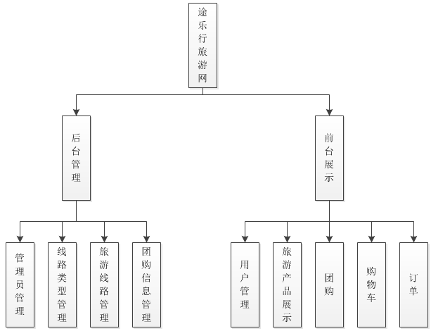

2.2 系统架构设计

2.2.1 三层架构
本项目采用三层架构进行开发，其优势在于便于分工合作、易于扩展、便于维护，其三层之间的关系如图所示。其中表示层用于与用户进行交互；业务逻辑层负责处理项目业务流程；数据访问层负责操作数据库；entity层中的实体类是三层之间的数据载体，用于在三层之间传递数据；
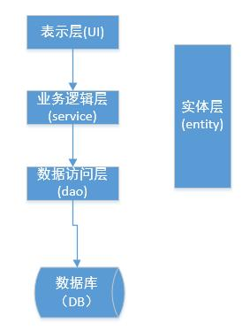

2.3 Database数据库设计

2.3.1表关系

2.3.2数据表设计
本项目数据库共包含7个表，其表结构如下表所示。
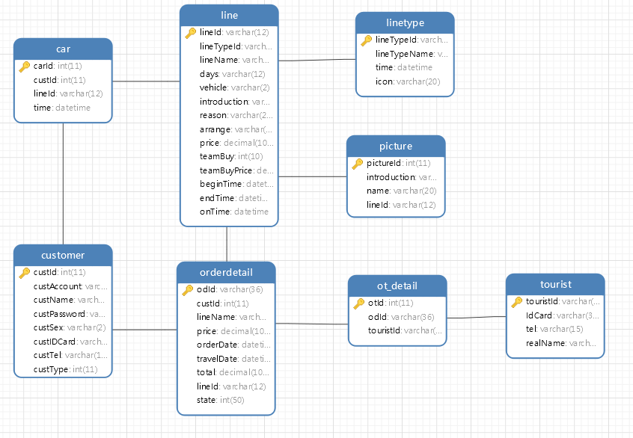
项目所有数据库表见表3.1。
表3.1 文件共享系统表设计
表名 | 功能说明
Customer | 客户信息表
LineType | 线路类型表
Line | 线路表
Car | 购物车表
Picture | 线路图片表
OrderDetail | 订单详情表
Tourist | 游客信息表
OT_Detail | 订单游客信息表

Customer客户信息表
Field Name  字段名称 | Field Type  字段类型 | Field Restrain  字段约束 | Descriptiion  注释
customerID | int | 否 | 客户编号，主键，自增长
account | nvarchar(12) | 否 | 客户账号，唯一键
name | nvarchar(6) | 否 | 客户真实姓名
password | nvarchar(12) | 否 | 密码
gender | char(2) | 否 | 性别
identityID | nvarchar(18) | 否 | 客户身份证号
tel | nvarchar(11) | 否 | 客户手机号
type | int | 是 | 状态，值为1时表示为系统管理员

LineType线路类型表
Field Name  字段名称 | Field Type  字段类型 | Field Restrain  字段约束 | Descriptiion  注释
lineTypeID | nvarchar(36) | 否 | 线路类型编号，主键
typeName | nvarchar(10) | 否 | 线路类型名称
time | datetime | 否 | 线路类型添加时间
icon | nvarchar(20) | 否 | 线路类型图标名

Line线路表
Field Name  字段名称 | Field Type  字段类型 | Field Restrain  字段约束 | Descriptiion  注释
lineID | nvarchar(12) | 否 | 线路编号，主键
lineTypeID | nvarchar(12) | 否 | 线路类型编号，外键
lineName | nvarchar(15) | 否 | 线路名称
days | nvarchar(12) | 否 | 出游天数
vehicle | char(2) | 否 | 出游交通工具
introduction | nvarchar(400) | 是 | 线路简介
reason | nvarchar(100) | 是 | 线路推荐理由
arrange | nvarchar(100) | 是 | 线路行程安排
price | decimal(10, 2) | 否 | 线路价格
teamBuy | int | 是 | 是否为团购线路，值为1时表示为团购线路
teamBuyPrice | decimal(10, 2) | 是 | 线路团购价格
beginTime | datetime | 是 | 线路团购开始时间
endTime | datetime | 是 | 线路团购结束时间
onTime | datetime | 否 | 线路添加时间

Car购物车表
Field Name  字段名称 | Field Type  字段类型 | Field Restrain  字段约束 | Descriptiion  注释
carID | int | 否 | 购物车编号，主键，自增长
customerID | int | 否 | 客户编号，外键
lineID | nvarchar(36) | 否 | 线路编号，外键
time | datetime | 否 | 线路添加至购物车的时间

Picture线路图片表
Field Name  字段名称 | Field Type  字段类型 | Field Restrain  字段约束 | Descriptiion  注释
pictureID | int | 否 | 图片编号，主键，自增张
introduction | nvarchar(20) | 否 | 图片介绍
name | nvarchar(20) | 否 | 图片名称
lineID | nvarchar(36) | 否 | 线路编号，外键

OrderDetail订单详情表
Field Name  字段名称 | Field Type  字段类型 | Field Restrain  字段约束 | Descriptiion  注释
odID | nvarchar(36) | 否 | 订单编号，主键
customerID | int | 否 | 客户编号，外键
lineName | nvarchar(15) | 否 | 线路名称
price | decimal(10, 2) | 否 | 线路价格
orderDate | datetime | 否 | 下订单日期
travelDate | datetime | 否 | 出游日期
total | decimal(10, 2) | 否 | 总价
lineID | nvarchar(36) | 否 | 线路编号，外键
state | int | 否 | 订单显示状态，0为不显示，1为显示

Tourist游客信息表
Field Name  字段名称 | Field Type  字段类型 | Field Restrain  字段约束 | Descriptiion  注释
touristID | nvarchar(36) | 否 | 游客信息编号，主键
IDCard | nvarchar(36) | 否 | 游客身份证号
tel | nvarchar(15) | 否 | 游客手机号
realName | decimal(10, 2) | 否 | 游客真实姓名

OT_Detail订单游客信息表
Field Name  字段名称 | Field Type  字段类型 | Field Restrain  字段约束 | Descriptiion  注释
otID | int | 否 | 订单游客信息编号，主键自增长
odID | nvarchar(36) | 否 | 订单编号，外键
touristID | nvarchar(36) | 否 | 游客信息编号，外键

3. Low Level Model Design 模块详细设计

3.1 User Model Design 管理员登录模块
(1)Process analysis业务流程分析
管理员浏览网页，想要登录，进入登录界面，输入用户名和密码，判断是否正确，正确则进入主页面，否则返回登录页面。
(2)Flow Diagram流程图
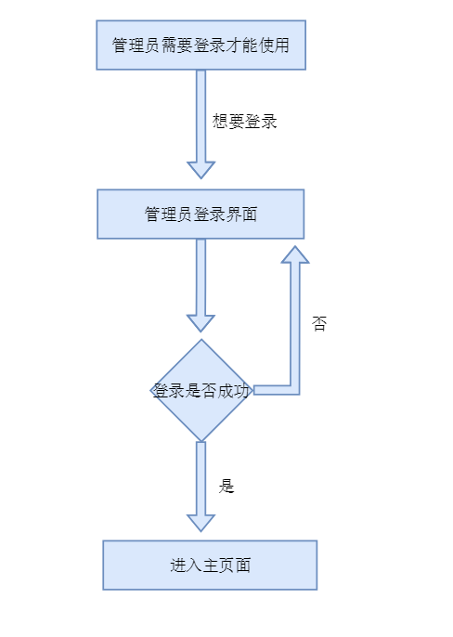

3.2 部门管理模块

(1)Process analysis业务流程分析
登录成功之后进入主页面，点击部门管理进入部门管理页面，查看部门信息。点击添加部门，跳转到部门添加页面，输入数据，点击添加，判断是否成功，成功则跳转到部门管理页面，失败则跳转到部门添加页面。
(2)Flow Diagram流程图
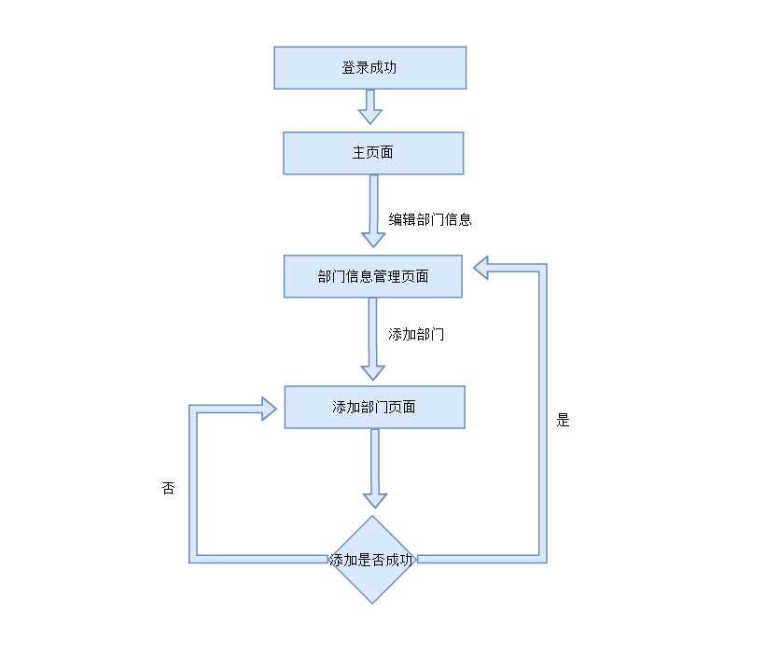

3.3 员工管理模块
(1)Process analysis业务流程分析
登录成功之后进入主页面，点击员工管理进入员工管理页面，查看员工信息。点击添加员工，跳转到员工添加页面，输入数据，点击添加，判断是否成功，成功则跳转到员工信息管理页面，失败则跳转到员工添加页面；点击修改员工，跳转到员工修改页面，修改数据，点击修改，判断是否成功，成功则跳转到员工信息管理页面，失败则跳转到员工修改页面。
(2)Flow Diagram流程图
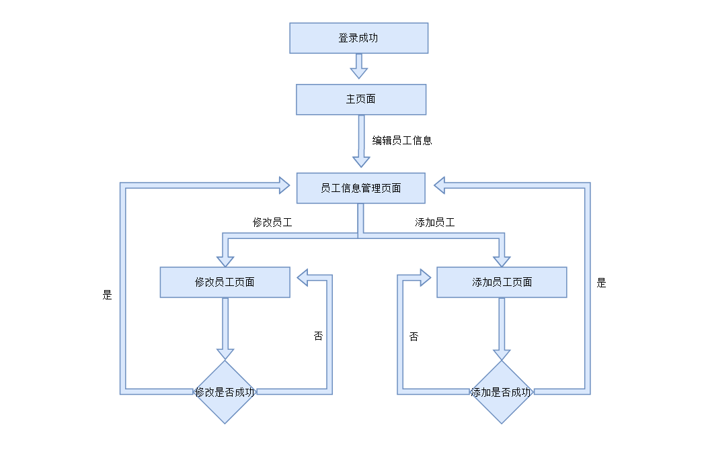

3.4 招聘管理模块
(1)Process analysis业务流程分析
登录成功后进入到主页面，点击招聘管理，进入招聘管理页面，查看招聘信息。点击添加招聘信息，跳转到招聘信息添加页面，输入数据，点击添加，判断是否添加成功，成功则跳转到招聘管理页面，失败则跳转到招聘信息添加页面；点击详细查询，进入详细信息页面，显示所有信息。
(2)Flow Diagram流程图
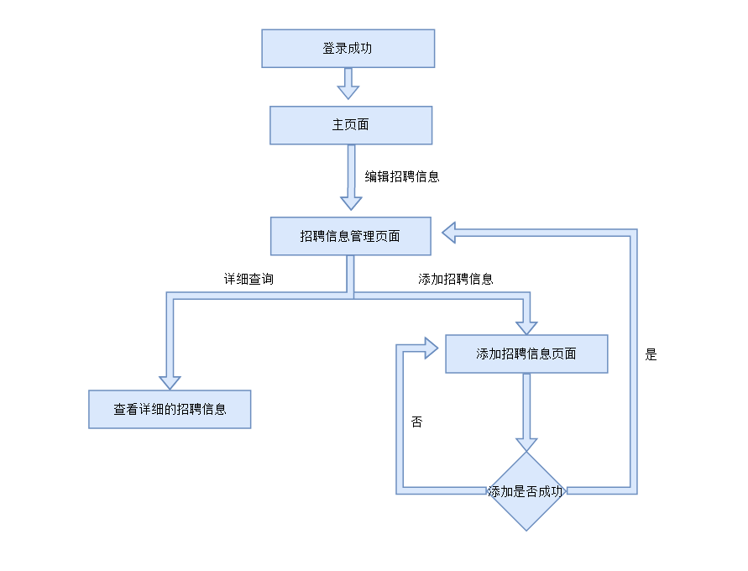

3.5 培训管理模块
(1)Process analysis业务流程分析
登录成功后进入到主页面，点击培训管理，进入培训管理页面，查看培训信息。点击添加培训信息，跳转到培训信息添加页面，输入数据，点击添加，判断是否添加成功，成功则跳转到培训管理页面，失败则跳转到培训信息添加页面；点击详细查询，跳转到详细查询页面，查看详细信息。
(2)Flow Diagram流程图
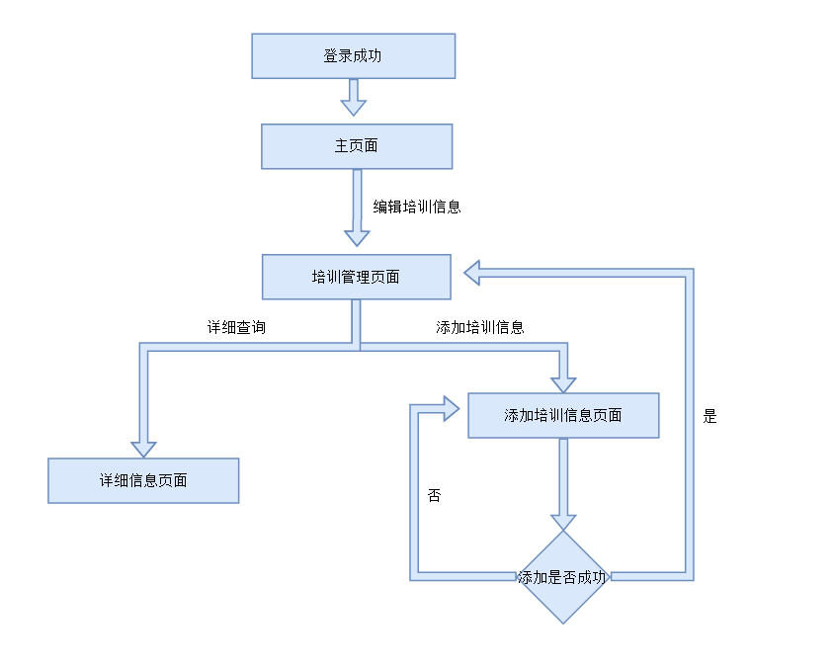

3.6 奖惩管理模块
(1)Process analysis业务流程分析
登录成功后进入到主页面，点击奖惩管理，跳转到奖惩管理页面，查看奖惩信息。点击添加奖惩信息，跳转到奖惩信息添加页面，输入数据，点击添加，判断是否添加成功，成功则跳转到奖惩管理页面，失败则跳转到奖惩信息添加页面；点击详细查询，跳转到详细查询页面，查看详细信息。
(2)Flow Diagram流程图
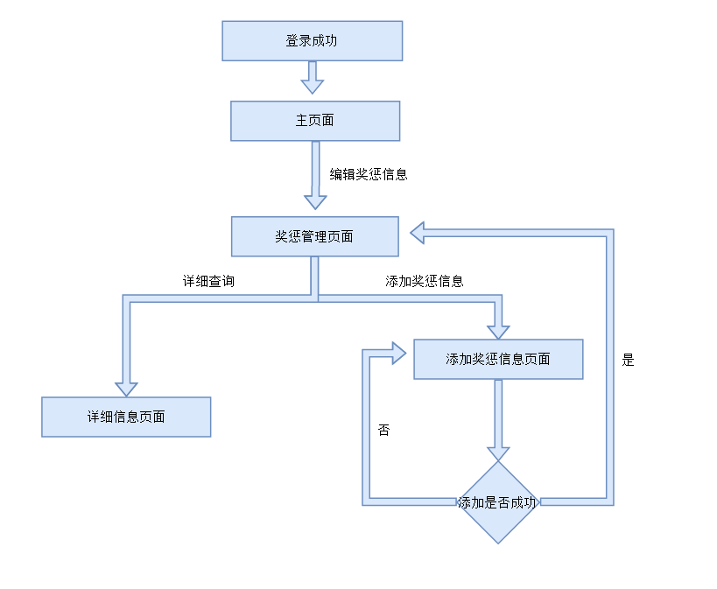

3.7 薪资管理模块
(1)Process analysis业务流程分析
登录成功后进入到主页面，点击薪资管理，跳转到薪资管理页面，查看薪资信息。点击添加薪资信息，跳转到薪资信息添加页面，输入数据，点击添加，判断是否添加成功，成功则跳转到薪资管理页面，失败则跳转到薪资信息添加页面。
(2)Flow Diagram流程图
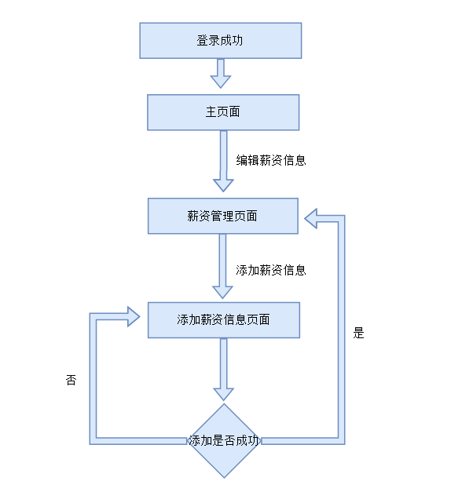

3.8 系统管理模块
(1)Process analysis业务流程分析
登录成功后进入到主页面，点击系统管理，跳转到系统管理页面，查看管理员信息。点击添加管理员，跳转到管理员添加页面，输入数据，点击添加，判断是否添加成功，成功则跳转到系统管理页面，失败则跳转到管理员添加页面；点击修改管理员信息，跳转到管理员修改页面，修改数据，点击修改，判断是否修改成功，成功则跳转到系统管理页面，失败则跳转到管理员修改页面。
(2)Flow Diagram流程图
